附件1
常德桃花源机场分公司应聘人员报名表

姓名 |  |  |  |  | 性别 |  |  | 出生日期 |  |  |  |  | 相片
籍贯 |  |  |  |  | 民族 |  |  | 最高学历
身高 |  |  |  |  | 体重 |  |  | 政治面貌
婚姻状况 |  |  |  |  | 健康状况 |  |  | 外语水平
身份证号码 |  |  |  |  |  | E-mail
家庭住址 |  |  |  |  |  |  |  | 联系电话
毕业院校、专业、时间
专业技能或其它证书
应聘岗位 |  |  |  |  |  |  |  | 是否接受  岗位调整
教育与工作经历
教育经历(从高中毕业后填写) | 起止年月 |  |  | 学校 |  |  | 专业 |  | 学历 |  |  | 学位 |  | 教育形式  (全日制/在职)
工作经历  (社会实践) | 起止年月 |  |  | 单位 |  |  | 部门 |  | 岗位 |  |  |  |  | 证明人
奖惩
情况
特长
自我
评价
应聘者承诺

本人承诺所填写的信息真实有效，符合应聘岗位所需的资格条件。如有弄虚作假，承诺自动放弃考试和聘用资格。

应聘人签名:
年 月 日
综合管理部资格审查意见 |  | 盖 章  年 月 日
备注

附件 2

此表用于已取得大专（含）以上学历毕业证书者。请应聘者登陆中国高等教育学生信息网（http://www.chsi.com.cn/xlcx/lscx.jsp），获得学历证书电子注册备案表。尚未取得大专（含）以上学历毕业证书的应届毕业生请登陆中国高等教育学生信息网获得学籍证明。
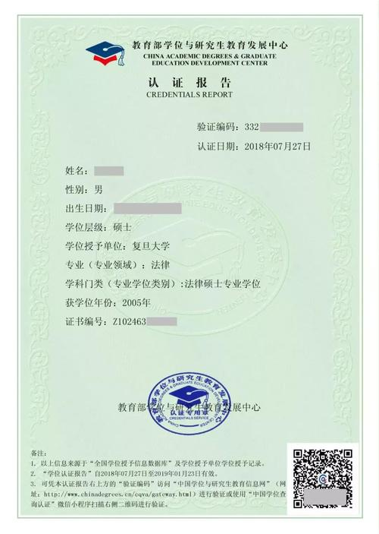
附件3
此表用于已取得学位证书者。请应聘者登陆中国学位与研究生教育信息网（http://www.cdgdc.edu.cn/），获得学位认证报告。

